«СПОРТИВНАЯ ВИКТОРИНА»

ДЛЯ ОБУЧАЮЩИХСЯ ТРЕНИРОВОЧНЫХ ГРУПП
ПО ХОККЕЮ С ШАЙБОЙ

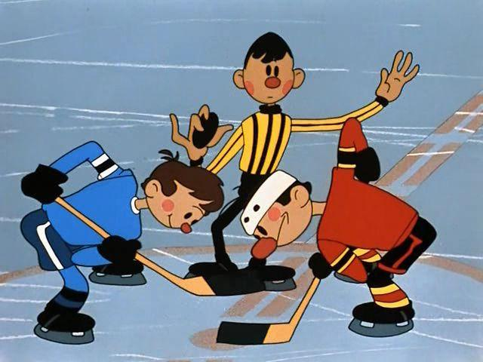

СПОРТИВНА ВИКТОРИНА
В системе физического воспитания игра используется для решения образовательных, оздоровительных и воспитательных задач. Сущность игрового метода заключается в том, что двигательная деятельность занимающихся организуется на основе содержания, условий и правил игры.
Очень важна роль игрового метода как средства активного отдыха, переключения занимающихся с двигательной активности на умственную с целью обогащение наших обучающихся специальными знаниями в области физической культуры и формирование на этой основе серьезного отношения к своей спортивной деятельности.
Викторина направлена на развитие умственных способностей (способностей к анализу и обобщению, быстроты мышления и др.), познавательной активности и творческих проявлений наших юных хоккеистов.

ВОПРОСЫ ВИКТОРИНЫ 1№
- Сколько лет должно пройти от одной зимней олимпиады до другой?
- Включены ли соревнования по шахматам в Олимпийские игры?
- Сколько дней длятся зимние Олимпийские игры?
- Чистая победа в боксе?
- Спортивное соревнование, состоящее из двух видов упражнений?
- Возможен ли в баскетболе исход игры «ничья»?
- Сколько попыток дается спортсмену для прыжка в высоту с разбега на каждом новом уровне планки?
- Почему древние греки называли Олимпийские игры праздниками мира?
- Молодой спортсмен?
- Что обозначают переплетённые олимпийские кольца (континенты)? Как выглядит Олимпийский флаг?
- На сколько полей разделена шахматная доска?
- Какое спортивное сооружение получило свое название, благодаря древнегреческой мере длины?
- Что такое НХЛ? Главный трофей лиги?
- Гиревой спорт входит в олимпиаду?
ВОПРОСЫ ВИКТОРИНЫ №2

1.Какая страна является родиной хоккея с шайбой?
2. На сколько зон делится хоккейная площадка?
3. Английский «держатель цели» – это… Кто?
4. Сколько минут чистого времени длится хоккейный период?
5. Как в хоккее называется встречная ответная атака?
6.Какая буква на свитере хоккеиста указывает на то, что он – капитан команды?
7.Сколько сигнальных фонарей устанавливается за каждыми хоккейными воротами?
8. Переведите с английского слово «буллит».
9. С какой периодичностью проводится чемпионат мира по хоккею
10.Под руководством какого тренера армейский клуб 18 раз становился чемпионом СССР по хоккею с шайбой?
11. Назовите знаменитого российского хоккеиста, ставшего единственным в истории мирового спорта десятикратным чемпионом мира.
12.Назовите фамилию «непробиваемого» вратаря в хоккейной команде ЦСКА и сборной Советского Союза, трёхкратного олимпийского чемпиона, заслуженного мастера спорта. После знаменитой серии матчей с канадскими профессионалами канадцы назвали его «русское чудо
13.В каком российском клубе играл хоккеист Павел Буре до перехода в НХЛ?
14.Каким цветом окрашиваются линии, делящие ледяную хоккейную площадку на зоны?
15.В каком свитере выходит на игровую площадку хоккейный арбитр?
16.Какой город команда «Ак Барс» представляет на соревнованиях по хоккею с шайбой?
17. Что получает каждый игрок хоккейной команды, завоевавшей Кубок Стэнли?
18. Лет двадцать назад сирена во время хоккейного матча звучала не трижды, а четырежды. Какой сигнал упразднили вместе с процедурой
19. По признанию хоккеиста Александра Рагулина, первые два года в ЦСКА он выходил на лёд без шлема по этой причине. Какой
20. Кто в 70-х годах ХХ века входил в знаменитую хоккейную тройку вместе с Михайловым и Харламовым?

